МБУ ДО «Дворец детского творчества»
г. Гаврилов-Ям

«Хранители леса – кто и как заботится о нашем зеленом друге?»

Выполнила:
Камкина Марина Николаевна
МБУ ДО «Дворец детского творчества»,
г. Гаврилов-Ям
методист, педагог дополнительного образования

2026 г

Оглавление.
- Ведение…………………………………………………………………….4
- Основная часть.
  - анкетирование………………………………………………………4
  - лесные профессии…………………………………………………..4
  - ключевые качества работников леса………………………………6
- Практическая часть
3.1. встреча с начальником Гаврилов-Ямского лесничества…………7
3.2. разработка и создание буклета……………………………………..7
4. Заключение………………………………………………………………..8
5. Литературные источники……………………………………………….9
6. Приложения………………………………………………………………10

Введение.
Лес – это не просто много деревьев. Это большой, сложный дом для тысяч животных, птиц и насекомых. Это «лёгкие» нашей планеты, которые очищают воздух. Лес не напрасно называют лёгкими нашей планеты. Деревья обладают уникальными способностями: поглощают углекислый газ и обеспечивают жителей Земли кислородом. Они очищают воздух от пыли и образуют фитонциды — вещества, уничтожающие вредных микробов. Лес способствует сохранению биологического разнообразия: предоставляет жилище множеству животных, растений и микроорганизмов. Для людей он — источник необходимых для жизни материалов и ресурсов.
Лес — это не просто природный объект. Это часть биосферы, сложная экосистема, которая влияет на природный баланс. Чтобы лес был здоровым, красивым и безопасным, о нём должны заботиться специально обученные люди.
Специалисты лесу нужны так же, как врачи нужны людям, учителя — школе, а капитаны — кораблю. Лес — это сложный живой организм, и без помощи человека он часто не может справиться с проблемами, которые создал сам человек.
Тема проекта в настоящий момент очень актуальна, так как каждый год на Земле исчезает 25 миллионов гектаров леса. Причины этого — незаконная вырубка и крупные лесные пожары. Развитие технологий и деятельность человека ставят под угрозу здоровье лесных экосистем. Меры по их защите и сохранению принимают во всем мире. Во многих странах открывают национальные парки, заключают международные соглашения по защите и воспроизводству лесов. В России приняли Лесной кодекс, который регулирует отношения человека и природы. В нём говорится, что леса находятся под защитой на государственном уровне. Лесные ресурсы нужно использовать рационально, своевременно их восстанавливать, беречь от пожаров, болезней и вредителей.
Задумываемся ли мы, кто заботится о том, чтобы лес был здоровым, чистым и безопасным? Оказывается, за лесом ухаживает целая команда специалистов! Это не просто работа — это настоящее призвание для тех, кто любит природу. В настоящем проекте состоится знакомство с главными героями — хранителями леса.

Цель проекта: собрать информацию о профессиях, связанных с лесом, и сформировать глубокое понимание того, что сохранение и восстановление лесов — это результат системной работы целой команды специалистов.

Задачи проекта:
- Провести анкетирование среди учащихся 4-х классов о знании лесных профессий и значении леса.
- Собрать информацию о профессиях, связанных с охраной, исследованием и рациональным использованием леса, и о личностных качествах этих специалистов.
- Организовать встречу с начальником Гаврилов-Ямского лесничества Смоляковым В.А. и получить информацию о лесничестве родного края (площадь, состояние лесов, какие лесные профессии распространены в нашем лесничестве).
- Разработать и создать буклет о лесных профессиях с целью их пропаганды среди детей младшего школьного возраста.

Основная часть.
- Анкетирование.
С целью получения данных о знаниях учащихся о лесе и лесных профессиях человека было организовано и проведено анкетирование среди четвероклассников. Всего приняло участие 19 человек (Приложение 1).
Вопросы анкеты:
- Знаете ли вы, что такое лес?
- Знаете ли вы, какое значение имеет лес для природы в целом и человека? Какое?
- Знаете ли вы, кто работает в лесу? Как называются эти профессии?
Анкетирование показало, что учащиеся знают, что такое лес, и какую пользу приносят леса на нашей планете. Но знания о специалистах, работающих в лесу и помогающих лесу «жить», оказались очень ограничены.
В связи с этим было решено создать информационный проект, посвященный лесным профессиям людей, и впоследствии представить учащимся результаты проведенной работы.

- Лесные профессии
Работа в лесу — это не просто одна специальность. Это слаженная работа целой команды, где у каждого своя уникальная и важная роль. Все эти профессии можно назвать одним словом — лесоводы, так как их главная цель — сохранять, восстанавливать и разумно использовать лесное богатство.
1. Лесничий (Начальник лесничества)
- Деятельность: Руководит лесничеством. Отвечает за всё: охрану, восстановление, использование лесов на вверенной территории. Составляет планы хозяйственной деятельности, руководит штатом лесников и мастеров.
2. Лесник (Лесной обходчик)
- Деятельность: Непосредственный страж леса. Патрулирует закреплённый участок (обход), выявляет нарушения (пожары, незаконные рубки, браконьерство), устанавливает аншлаги, ведёт наблюдение за санитарным состоянием леса.
3. Егерь (Охотовед)
- Деятельность: Специалист по охране и учёту животного мира. Борется с браконьерством, проводит зимний маршрутный учёт зверей, организует подкормочные площадки и солонцы, регулирует численность животных в рамках экологического баланса.
4. Мастер леса (Техник-лесовод)
- Деятельность: Руководит полевыми работами на участке. Организует и контролирует работу лесорубов, сажальщиков, строит временные дороги. Отвечает за выполнение конкретных задач: посадку леса, рубки ухода, очистку лесосек.
5. Инженер-таксатор
- Деятельность: Проводит таксацию — инвентаризацию и оценку леса. С помощью приборов измеряет деревья, определяет породный состав, запас древесины, возраст насаждений. Составляет таксационные описания и карты — основу для всех лесных планов.
6. Лесопатолог
- Деятельность: Диагност и «санитар» леса. Выявляет очаги болезней и вредителей (короедов, грибковых инфекций). Назначает санитарно-оздоровительные мероприятия (вырубку больных деревьев, обработку) для предотвращения эпидемий.
7. Лесовод
- Деятельность: Агроном леса. Отвечает за искусственное и естественное восстановление леса (лесовосстановление). Подбирает посадочный материал, определяет методы посадки и ухода за молодым лесом, чтобы сформировать здоровые и устойчивые насаждения.
8. Вальщик леса (Лесоруб)
- Деятельность: Выполняет валку деревьев при проведении рубок (санитарных, выборочных, главного пользования). Работает с бензопилой или управляет многооперационной лесозаготовительной машиной (харвестером). Требует высокой квалификации и соблюдения строгих правил безопасности.
9. Рабочий леса (Лесокультурник, Пожарный)
- Деятельность: Выполняет различные хозяйственные работы: посадка саженцев (лесокультурник), уход за лесными культурами, тушение низовых лесных пожаров, обустройство мест отдыха, заготовка новогодних ёлок на специальных плантациях.
10. Парашютист-пожарный (Летчик-наблюдатель)
- Деятельность: Элита лесной охраны. Обнаруживает пожары с воздуха и тушит их в самых труднодоступных районах, куда невозможно добраться по земле. Десантируется с парашютом или на вертолёте для локализации очага возгорания.
Ключевой принцип взаимодействия: сначала инженер-таксатор изучает и оценивает лес. На основе его данных лесничий и лесовод составляют планы охраны и восстановления. Мастер леса организует выполнение этих планов силами рабочих и вальщиков. А ежедневный контроль и защиту на местах осуществляют лесники и егеря. Лесопатологи и пожарные стоят на страже здоровья и безопасности всего лесного массива.
Работники леса — это особая категория специалистов. Их работа связана с суровыми условиями, ответственностью за огромные природные ресурсы и необходимостью принимать самостоятельные решения.
- Ключевые качества, без которых в этой профессии не обойтись:
- Любовь к природе и энтузиазм: Это основа основ. Без искренней привязанности к лесу, желания в нём находиться и заботиться о нём работа превратится в тяжёлую повинность.
- Физическая выносливость и крепкое здоровье: Работа часто связана с многокилометровыми пешими переходами по бездорожью, в любую погоду (жару, дождь, мороз), с тяжелым снаряжением (рация, инструменты).
- Ответственность и дисциплинированность: От его решений и действий зависит жизнь леса на вверенном участке. Пропустить проверку или проигнорировать нарушение — значит подвести целую экосистему.
- Наблюдательность и внимание к деталям: Умение «читать лес»: заметить следы зверя, первые признаки пожара (запах гари, поведение птиц), свежие пни от незаконной рубки, симптомы болезни на дереве.
- Хорошая память и пространственное мышление: Необходимо досконально знать каждый уголок своего участка, уметь ориентироваться по карте и без неё, запоминать приметы местности.
- Самостоятельность и инициативность: Часто приходится работать в одиночку, принимать решения на месте, без возможности быстро получить указания сверху.
- Умение работать в команде и готовность прийти на помощь: При тушении пожара или масштабных посадках леса необходима слаженность действий. Коллеги в лесу — это вторая семья.
Практическая часть
1.Встреча со специалистом.
Для учащихся была организована встреча с начальником Гаврилов-Ямского лесничества Смоляковым Василием Александровичем. Он подробно рассказал о своей работе:
- какие специалисты работают совместно с ним в нашем лесничестве – это начальник лесничества, участковые лесничие, инженеры лесного хозяйства, мастера леса, водитель. Штат включает 16 человек;
- какими качествами нужно обладать человеку, решившему работать в лесу (ответственность, любовь к природе, биологические знания, готовность придти на помощь);
- как экологически грамотно нужно вести себя в лесу (не мусорить, не разжигать костры в опасный период, беречь растения и животных, ходить по тропинкам);

Площадь лесного фонда Гаврилов-Ямского МР - 67423 га. Оказывается, состояние лесов в нашем родном крае самое лучшее в области, и каждый из нас за него в ответе. Поэтому Василий Александрович еще раз напомнил о правилах поведения в лесу в любое время года и рассказал, почему важно сажать деревья не только в лесу, но и в своем дворе, школе, улице. (Приложение 2).
Начальник Гаврилов-Ямского лесничества напомнил, что лес — это не просто скопление деревьев, а живой, взаимосвязанный организм. Поэтому работать в нем необходимо только единой командой. В этом случае возможно сохранить высокое качество работы, точность в принятии решений, высокую эффективность и производительность. Одиночный специалист, даже самый гениальный, видит лишь часть картины. Команда, объединяющая разные компетенции, видит лес целиком и может управлять им ответственно.

2. Создание буклета
Проанализировав данные анкетирования и встречу с Василием Александровичем, было выявлено, что знания учащихся о лесе и лесных профессиях недостаточно глубокие. Поэтому было решено разработать содержание и создать информационный буклет на тему «Хранители леса – кто и как заботится о нашем зеленом друге?».
Изучив буклет, ребята узнают о профессиях людей, связанных с лесом, о том, чем занимается каждый специалист. Еще раз ребята прочитают информацию о правилах поведения в лесу.
Было решено вручить его ребятам в школе на уроке биологии, на классном часе, в библиотеке, так как многие желающие не смогли присутствовать на встрече с начальником Гаврилов-Ямского лесничества, где Василий Александрович подробно рассказал о лесе.

Заключение
Данный информационный проект был посвящен актуальной теме — многообразию и специфике лесных профессий. Целью работы было систематизировать и представить в доступной форме информацию о профессиях, связанных с лесным хозяйством, экологией и охраной природы, чтобы повысить осведомленность школьников об этих важных и востребованных специальностях.
Также были проанализированы их ключевые функции, необходимые навыки и личностные качества.
Работа над проектом утвердила мысль о том, что знания школьников о лесных профессиях неглубокие, ограниченные одной-двумя специальностями. А они в свою очередь обеспечивают экологическую безопасность и сохранение природных ресурсов.
Лес — это живая, взаимосвязанная система. Управлять ею, оставаясь каждый в своей «узкой» роли, — неэффективно и даже рискованно. Задача наших лесных специалистов — объединять общие решения и решать задачи по сохранению и восстановлению лесных ресурсов.
Практическим итогом проекта стало создание информационного буклета под названием «Хранители леса – кто и как заботится о нашем зеленом друге?», который будет распространен среди учащихся.
Хочется порекомендовать сверстникам и более старшим ребятам выбирать лесные профессии, у которых тоже есть много плюсов: работа на свежем воздухе, возможность использования современных технологий и наличие большой пользы для природы.

Литературные источники

  - https://atlas100.ru/catalog/?bef_2020=yes&aft_2020=yes&otrasl=all
  - https://companies.rbc.ru/id/1027601069440-gosudarstvennoe-kazyonnoe-uchrezhdenie-yaroslavskoj-oblasti-gavrilov-yamskoe-lesnichestvo/
  - https://rosleshoz.gov.ru/
  - https://viju.ru/movies/les-i-ego-obitateli?utm_campaign=ds_shop_top-titles-2.0_rus&utm_content=ad_17481594565|placement_none|device_desktop&utm_medium=cpc&utm_source=yandex
https://www.baby.ru/russia-budushhego/article/novye-lesnye-professii-kak-soxranit-zelenye-resursy
  - https://www.irk.ru/news/articles/20250919/jobs/
https://yandex.ru/search/?text=%D0%9F%D1%80%D0%BE%D0%B5%D0%BA%D1%82+%C2%AB%D0%9B%D0%B5%D1%81%D0%BD%D1%8B%D0%B5+%D0%BF%D1%80%D0%BE%D1%84%D0%B5%D1%81%D1%81%D0%B8%D0%B8%C2%BB+%D0%BE%D1%82+WWF+%D0%A0%D0%BE%D1%81%D1%81%D0%B8%D0%B8&clid=2242347&search_source=dzen_desktop_safe&src=suggest_W&lr=20257
  - Анашкина, Е. Н., Чапкина, И. А., Природа Ярославского края : экскурсии для любознательных, Ярославль: Научно-технический центр «Ресурсы и консалтинг», 2017
  - Леонидов, А. М. Ступени экологии.- 2-е изд., перераб. - Ярославль : "Канцлер", 2023
  - Лес и лесное хозяйство: учебное пособие-практикум для образовательных школ/ под общей редакцией А. П. Петрова. – М : Всемирный банк, 2016

Приложение 1
Анкетирование
Вопрос | Ответы обучающихся
Знаете ли вы, что такое лес? | да | нет | Затрудняюсь ответить
Знаете ли вы, что такое лес? | 19 чел. | 0 чел. | 0 чел.
Каково значение леса? | Место, где много деревьев | Дом для животных | Производитель свежего воздуха
Каково значение леса? | 7 чел. | 5 чел. | 7 чел.
Знаете ли вы, как называются профессии людей, связанных с лесом? | Лесоруб | Лесник | Лесоруб, лесник
 | 6 чел. | 9 чел. | 6 чел.

Приложение 2

Встреча с начальником Гаврилов-Ямского лесничества

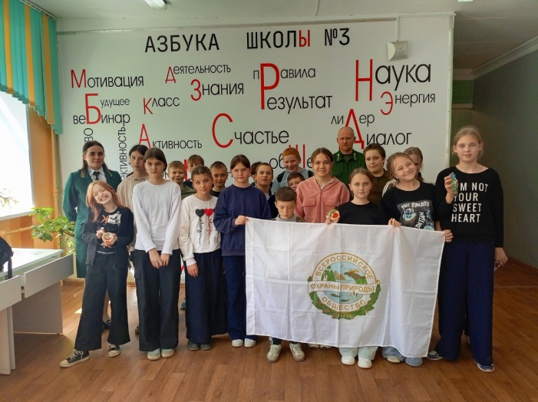
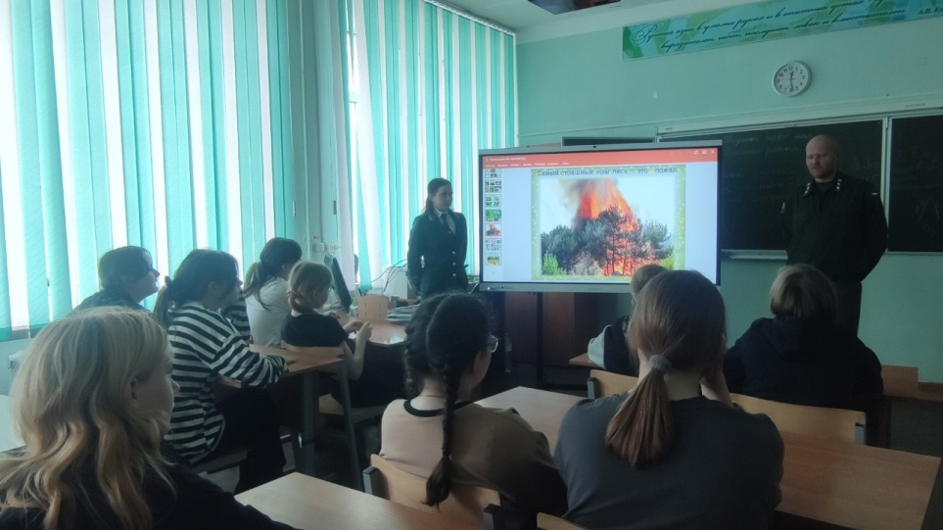

Приложение 3

Буклет


